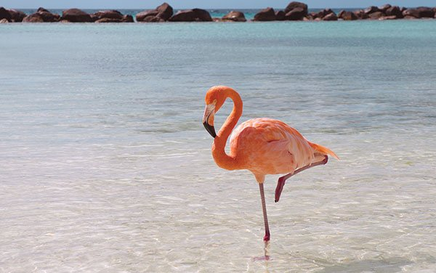

Kuşların önemli göç yolları üzerinde bulunan Balıkesir'in Ayvalık ilçesindeki Şeytan Sofrası Lagünü ve diğer küçük sulak alanlar, yılın 9 ayı pembe tüylü flamingolarla renkleniyor.
Flamingoların renklendirdiği, birçok kuş türünün barındığı Ayvalık'taki küçük sulak alanlar son yıllarda fotoğraf tutkunlarının ve turistlerin uğrak yeri haline gelmiştir.

